УДК 316
СОЦИАЛЬНАЯ АКТИВНОСТЬ РОССИЙСКОЙ МОЛОДЕЖИ И ПРОБЛЕМЫ ФОРМИРОВАНИЯ ИХ ПОЗИТИВНОГО ОТНОШЕНИЯ К ОСВОЕНИЮ КОСМИЧЕСКОГО ПРОСТРАНСТВА

Д.И. Куцикова магистрант направления подготовки «Социология»,
Государственное бюджетное образовательное учреждение
высшего образования Московской области
«Технологический университет», «МГОТУ» г. Королев, Московская область

Статья посвящена изучению социальной активности российской молодежи и проблемам формирования их позитивного отношения к освоению космического пространства. Рассмотрены теоретические аспекты понятия «социальная активность», проведен анализ отношения молодежи к освоению космического пространства.

Ключевые слова: молодежь, социальная активность, космос, социальное отношение.

SOCIAL ACTIVITY OF RUSSIAN YOUTH AND THE PROBLEMS OF FORMATION OF THEIR POSITIVE RELATION TO THE DEVELOPMENT OF OUTER SPACE

D. I. Kutsikova graduate student,
State Educational Institution of Higher Education
Moscow Region «University of technology», «MGOTY» Korolev, Moscow region

The article is devoted to the study of the social activity of Russian youth and the problems of forming their positive attitude to the development of outer space. The theoretical aspects of the concept of "social activity" are examined, and the analysis of the attitude of young people to the exploration of outer space is carried out.

Youth, social activity, space, social attitude.

Проблемы социальной активности молодежи, оценки молодыми людьми космической проблематики как в целом для страны, так и применительно к своей судьбе, находятся в центре внимания современных российских ученых [6]. Молодежь – это будущее нашей науки, активные участники структур гражданского общества, источник пополнения трудовыми ресурсами особой категории специалистов - работников ракетно-космической отрасли.
Молодежь — одна из крупных социальных групп современного российского общества, которая ежегодно пополняет экономически активное население страны. Одновременно она характеризуется переходным характером становления ее субъектности, неполным социальным статусов, отчасти маргинальными социальными позициями, а также неопределенными социальными идентификациями.
Потребность молодых людей в изучении, усвоении и использовании прошлого опыта в новых общественных условиях является ключевой базой для социальной активности. Основываясь на этом, социальная активность подростков и молодежи достигается и обеспечивается через ее самодеятельность и преемственность, т.е. молодежь участвует в процессе смены поколений
Под социальной активностью понимается «деятельная сущность» личности, группы общества, сознательно ориентированная на решение конкретных проблем, а также самодвижение социума [1].
Проблемы формирования и эволюции социальной активности молодого поколения являются предметом междисциплинарных исследований [9; 10].
На протяжении времени представления об активности личности, сформировавшиеся в обществе, существенно менялось. В разные периоды были положены основы анализа не только понятия социальной активности в целом, но и определение ее мотивационно-ценностной и целевой основы. Изучение этих моментов необходимо для дальнейшего понимания направленности, форм и способов проявления активности молодого поколения не только на разных уровнях, но и в различных сферах жизнедеятельности общества.
В настоящее время молодежь как социальная группа в российском обществе имеет крайне противоречивый характер. С одной стороны, она характеризуется как социально незрелая и политически индифферентная группа, а с другой - считаются, что молодежь является мощным социально-инновационным ресурсом. Как отмечает в своих трудах Д.В. Кротов, российская молодежь не видит в социальной активности смысла, не интересуется тем, что выходит за пределы личной жизни. Он подчеркивает, что работающая молодежь узко специализирована относительно социально-инновационной деятельности [2]. Также отмечается, что молодежи присущ скептицизм в вопросах науки.
В формировании социальной активности молодежи существуют определенные личностного проблемы: общественная активность, к сожалению, не рассматривается молодежью в качестве ресурса, который может обеспечить будущие успехи и достижения [5].
Л.Ф. Шаламова отмечает что, социальная активность молодежи сопутствуется наличием у молодого человека собственной позиции по отношению к событиям и мероприятиям в жизни общества. Социальная активность выражается в стремлении молодежи творчески реализовывать свой потенциал, раскрыть свои возможности, проектировать и созидать новую реальность [11]. Кибакин М.В. отмечает что, освоение знаний непосредственно в конкретно-социальной среде создает более полные условия для социализации личности [3]. В качестве такой среды могут выступать учебные заведения. Социальная активность студентов является непременным условием подготовки их как будущих специалистов [5].
В связи с этим возникает особая потребность формирования позитивного отношения общества, в том числе и молодежи, к русскому космизму. Отличительной чертой философии русского космизма является воссоздание натуральной связи человека с природой и историей, возрождение духовных основ жизни, распространение человеческого мировосприятия до вселенского уровня [5; 6].
С целью изучения социальной активности молодежи в вопросах формирования у них позитивного отношения к космической сфере были проанализированы результаты социологического исследования «Русский космизм-2017». Исследование проведено в 1-ом квартале 2017 года. В ходе исследования опрошены 140 человек. Ошибка выборки 4,6%. Руководитель исследования – Кирилина Т.Ю., д.с.н., профессор; научный консультант – Кибакин М.В., д.с.н., доцент.
Материалы исследования верифицированы и включены в научный архив кафедры гуманитарных и социальных дисциплин ГБОУ ВО МО «Технологический университет». Обработка данных осуществлена при помощи профессионального статистического пакета для социальных наук IBM SPSS Statistics 22 и программы для работы с электронными таблицами Microsoft Excel компьютерной программы SPSS Statistics.
В целях описания структуры современной российской молодежи с точки зрения наличия групп с высокой социальной активностью была произведена самооценка респондентами своего лидерского статуса.
Около четверти респондентов (22,1 %) могут назвать себя лидером общественного мнения, причем, только 6,3% с полной уверенностью считают себя таковыми. Большая часть респондентов мужского пола дали положительный ответ на предложенный вопрос «Можно ли Вас назвать «лидером общественного мнения». При этом 48,5 % ответили отрицательно на данный вопрос, женщин, из которых 39 человек, что составляет 84,7 % от числа ответивших «нет» и «скорее нет, чем да» (рисунок 1). Около 1/3 (29 %), респондентов не смогли точно определиться.
Характерно, что большинство молодых людей имели опыт управления коллективами, что повышает достоверность их оценок различных аспектов социальной активности молодых людей.

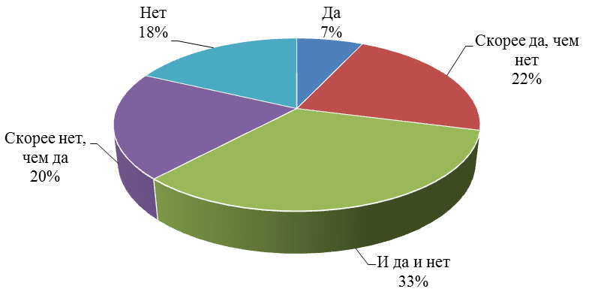
Рисунок 1. Самооценка лидерских качеств молодежью

Важной характеристикой социальной активности молодежи в сфере освоения космоса, космической деятельности, в области производственной деятельности предприятий ракетно-космической отрасли является их мотивационно-ценностные ориентации в реализации жизненных планов
По данным проведенного анкетирования, более половины респондентов (63,2 %) считают привлекательной работу на предприятиях космической отрасли, 31,6 % которых однозначно считают их таковыми (рисунок 2).

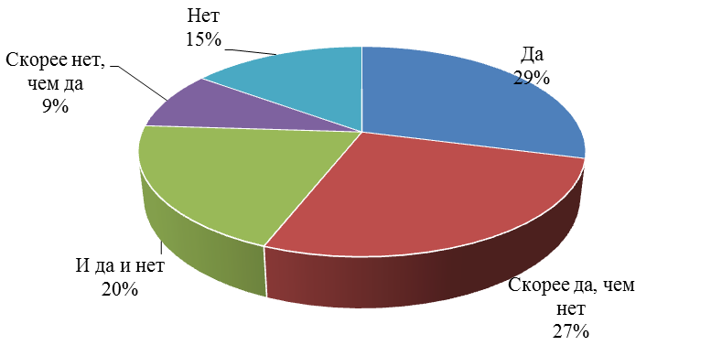

Рисунок 2. Самоопределение молодежи в вопросе перспектив профессиональной деятельности в космической отрасли

Следует отметить, что из числа этих респондентов только 5 % ответили, что видят себя в будущем как специалиста в данной сфере.
В целом абсолютное большинство (61,1%) категорично не видят себя в этой отрасли (рисунок 3).
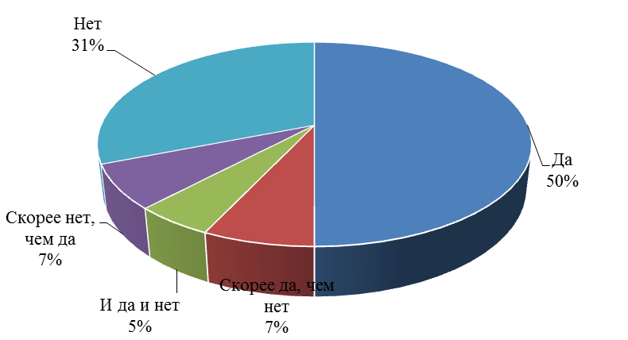
Рисунок 3. Самоопределение молодежи в вопросе перспектив профессиональной деятельности в космической отрасли

Исходя из проведенного анализа, можно сделать следующие выводы: космическая сфера в глазах молодежи привлекательна, однако значительная часть молодежи не видит своей перспективы в форме работы на предприятиях ракетно-космической отрасли
Примечательно, что респонденты, которые видят себя в космической отрасли, в абсолютном большинстве определили себя как людей, которые не являются лидерами и склонны работать под руководством других людей.
Таким образом, существует некоторые проблемы реализации устремлений молодежи в форме позитивного отношения и деятельности космической отрасли. Важность решения этих проблем обусловлены тем, что космическая деятельность является приоритетным направлением развития страны. Главной задачей при этом является обучение кадров, которые могли бы стать достойной заменой прошлому поколению. Эту задачу, на взгляд автора, можно решить благодаря углубленному обучению студентов образовательных учреждений аспектам космической отрасли. Это необходимо не только для популяризации космической деятельности среди молодежи, но и для общего развития будущего нашей страны – молодых специалистов.

Литература
- Беликова Е.А. Политическое участие молодежи: анализ проблем политической активности // Среднерусский вестник общественных наук. 2014. № 1. С. 57-61.
- Кибакин М.В. Развитие научно-исследовательской базы негосударственных вузов в интересах учебной деятельности // Социология образования. 2014. № 3. С. 29-35.
- Кибакин М.В. Образовательные организации как институт обеспечения качества жизни в местных сообществах // Социология образования. 2013. № 12. С. 36-41.
- Кибакин М.В. Функционирование института судоприменения в современном российском социуме // Право и управление. XXI век. 2015. № 3 (36). С. 33-38.
- Кирилина Т.Ю., Кирилина Н.А. Социологические взгляды К.Э. Циолковского. Русский космизм: история и современность // Сборник трудов по материалам научной конференции 08 декабря 2016 г. / Под общ. научн. редакцией Кирилиной Т.Ю. М.: «Русайнс». 2017. С. 38-43.
- Кирилина Т.Ю., Ларионов А.Э., Ткаченко А.В., Садовая О.О. Русский космизм как явление духовной жизни // В сборнике: Русский космизм: история и современность Сборник трудов по материалам научной конференции. Под общ. научной ред. Смирнова В. А.. 2015. С. 79-85.
- Кравченко С.А. Социологический толковый русско-английский словарь. C.А. Кравченко; Моск. гос. ин-т междунар. отношений (ун-т) МИД России, каф. Социологии // М.: МГИМО-Университет. 2013. 896 с. (серия «Энциклопедии и словари МГИМО/У/»).
- Молодежь, техника, космос. Материалы Молодежной секции Международной научно-технической конференции "Четвертые Уткинские чтения", 17-18 апреля 2009 г., Санкт-Петербург, Россия // М-во образования и науки Российской Федерации, Балтийский гос. техн. ун-т "Военмех", Ин-т ракетно-космической техники ; [под общ. ред. А. Ф. Уткина]. Санкт-Петербург. 2009.
- Соколова Е.С. Социальная активность современной российской молодежи // Знание. Понимание. Умение. 2011. № 1. С. 197-202.
- Тяпкина Т.Ю. Опыт деятельности молодежных общественных организаций в сферах воспитания, образования и формирования трудовой активности молодежи. 60-е - 80-е годы XX века : диссертация ... кандидата исторических наук : 07.00.02 // Российский государственный социальный университет. Москва. 2013
- Шаламова Л. Социальная активность молодежи: принципы управления / Л. Шаламова // Высшее образование в России. 2006. № 7. С. 96-99

